Структурное подразделение «Детский сад № 11 комбинированного вида»
МБДОУ «Детский сад «Радуга» комбинированного вида»
Рузаевского муниципального района

Опытно-экспериментальная деятельность в средней группе «Чиполлино»
«Свежий сок – здоровья залог»

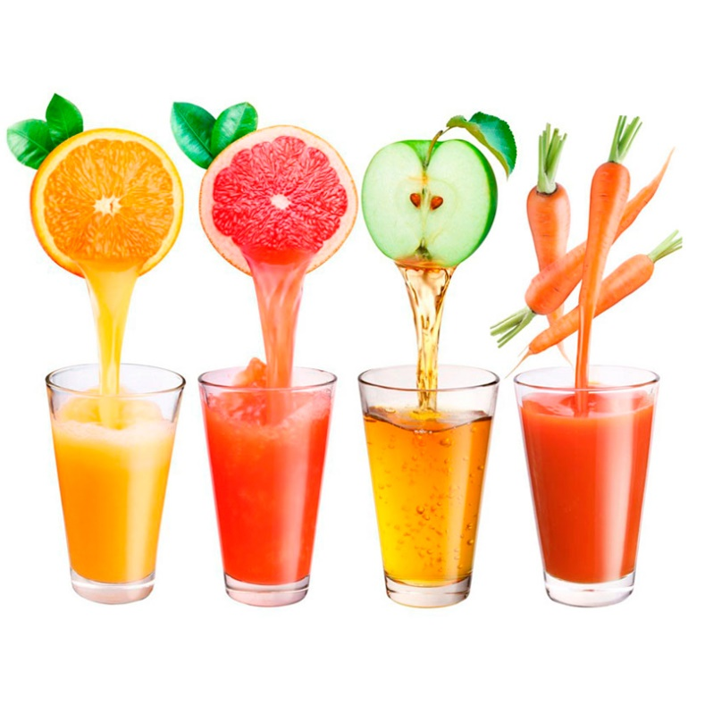

Воспитатели: Барышникова Н.А.
Щуренкова О.Е.

Рузаевка, 2022г.

Актуальность. В последние годы наметилась стабильная тенденция к ухудшению здоровья детского населения. Экологические проблемы, различные отрицательные бытовые факторы, а в большей мере некачественная вода, химические добавки в продукты питания агрессивно воздействуют на здоровье дошкольника.
Цель: ознакомление детей среднего дошкольного возраста с полезными свойствами свежевыжатых фруктовых и овощных соков через самостоятельную практическую экспериментальную деятельность.
Задачи:
- закрепить понятия детей об овощах и фруктах и месте их произрастания;
- закрепить сенсорные понятия цвета, формы, структуры предмета через поисково-исследовательскую деятельность;
- выявить способы наиболее эффективного получения соков;
- организовать экспериментальную деятельность по смешиванию разных соков и получению разных цветовых оттенков;
- расширить знания о правильном питании, культурно-гигиенических навыках;
- развивать интерес к самостоятельной практической деятельности;
- развивать умение проявлять исследовательское поведение, с удовольствием участвовать в экспериментах, организуемых взрослым;
- развивать познавательный активности через самостоятельную практическую деятельность с некоторыми бытовыми предметами и приборами (тёрка);
- способствовать воспитанию потребности в здоровом образе жизни, ценностному отношению к собственному здоровью и здоровью других людей.
Гипотеза исследования. Я предполагаю, что экспериментальная деятельность окажет позитивное влияние на развитие познавательного активности детей среднего дошкольного возраста в части ознакомления их с принципами здорового питания.

Формы работы:
- беседы с детьми;
- проведение словесной дидактической игры «Назови сок правильно»;
- выявление экспериментальным путём различных способов получения соков;
- проведение экспериментов по смешиванию соков и сравнительному анализу свежевыжатых соков.
Методы работы:
- рассказ;
- беседа;
- наблюдение;
- игра;
- логические рассуждения;
- самостоятельная экспериментальная деятельность детей;
- продуктивная деятельность;
- творческая деятельность.
Ожидаемые результаты:
- развитие познавательной активности детей среднего дошкольного возраста через самостоятельную практическую и экспериментальную деятельность;
- ознакомление родителей группы с работой воспитателей группы.

Реализация опытно-экспериментальной деятельности
Сначала мы поговорили с детьми о правильном питании и здоровой пище. Мы вспомнили, что для хорошей работы желудка, кишечника и мозга нужно по утрам есть молочные каши, а в обед – супы. Всегда нужно есть овощные салаты, фрукты и пить полезные соки, потому что в них содержится много разных витаминов:
- морковный сок полезен для зрения;
- апельсиновый и яблочный соки помогают бороться с простудой;
- свекольный сок полезен для крови;
- огуречный сок укрепляет сердце и зубы, улучшает цвет кожи.
Потом мы поиграли в игру-соревнование «Назови сок правильно». Не все соки дети называли правильно. Самыми трудными были слова «сливовый», «виноградный», «лимонный», «вишнёвый», «томатный», «свекольный» и «капустный».

Практическая часть
- Помыли фрукты и овощи, очистили их от кожицы;
- Познакомились с правилами работы с теркой;
- Натерли на тёрке овощи и фрукты, положили в марлю и отжали сок руками.

ЗАКЛЮЧЕНИЕ
Гипотеза об оказании позитивного влияния на развитие познавательной активности детей среднего дошкольного возраста в части ознакомления их с принципами здорового питания посредством самостоятельной практической и экспериментальной деятельности полностью подтверждена.

